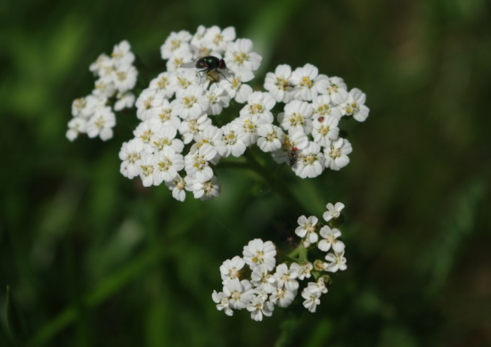
Krwawnik pospolity

Termin zbioru:
wiosna - lato młode liście
lato (od czerwca) kwiaty

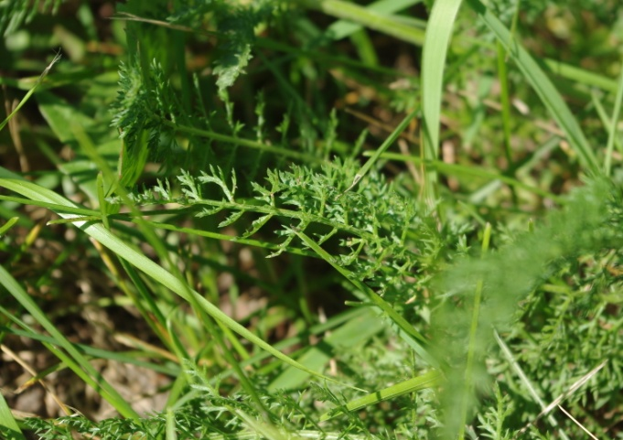

Działanie:
- wzmacniające naczynia krwionośne
- hamujące drobne krwawienia w przewodzie
pokarmowym i w płucach
- przeciwzapalne i przeciwgorączkowe
- odkażające
- rozkurczowe
- poprawiające trawienie i apetyt
- lekko napotne

Wskazania: obniżona odporność, osłabione i pękające naczynia krwionośne, brak apetytu, problemy trawienne

Młode listki można:

- zjadać na surowo,
- dodawać do sałatek,
- wykorzystywać jako przyprawę do mięs, placków, twarogu, jajecznicy, kaszy itd.
- dodawać do masła, octu, oliwy
- …

Kwiaty krwawnika często wykorzystuje się do aromatyzowanie wytrawnych oraz słodkich potraw, a także napojów.

O tym pamiętaj…
- Krwawnik ma intensywny smak (oraz silne działanie) – lepiej więc używać go w ograniczonych ilościach jako przyprawę, a nie główny składnik.
- Nazwa rośliny pochodzi od jej właściwości przeciwkrwotocznych. Podobno Achilles leczył krwawnikiem rany swoich towarzyszy podczas walk o Troję (łacińska nazwa tej rośliny brzmi Achillea millefolium).
- Krwawnik rośnie na każdej glebie, często w miejscach suchych i nasłonecznionych, jest rośliną bardzo pospolitą.

